Домашнее задание от 3.10.24.

Для групп В, Г.

1. Повторять.

Повторять к каждому уроку:

* **Что такое октава?**
* **Расположение ноты "до", "ре" на клавиатуре;**
* **Где находится первая октава?** (в среднем регистре).

Продолжаем подробно изучать нотки первой октавы.

**Нота "ре" пишется под первой линеечкой нотного стана.**

* Выучить и произносить вслух напсание.

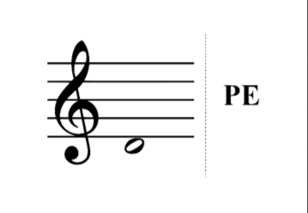

1. Новый материал: **длительность**.

Звуки в музыке могут быть не только разной высоты, но и разной **длительности**. Запомните новое понятие и его определение.

**Длительность - это продолжительность звучания ноты.**

**Песенка “Андрей-воробой”**

Проговорите эту песенку со словами под моë видео (петь не нужно). Затем прохлопайте синхронно со словами (хлопок на каждый СЛОГ).

Устно посчитайте сколько длинных хлопков (5), а сколько коротких (6) получилось?

АН-ДРЕЙ во-ро-БЕЙ,

не го-НЯЙ го-лу-БЕЙ.

Уважаемые родители, дома проговаривайте с детьми написание пройденных нот первой октавы:

**"до" 1 октавы -** на первой добавочной, под нотным станом;

**"ре" 1 октавы -** под первой линеечкой.

Играйте в игру "Вопрос-ответ". Можно взять любую мягкую играшку, передаёте в руки ребёнку и задаёте вопрос: "Где пишется нота "до" первой октавы?". Ответ ребёнка: "На первой добавочной, под нотным станом"

**Учить написание нот наизусть!**

1. Прописи.

Распечатайте, подпишите ФИ ребëнка и принесите прописи на следующий урок на проверку.

